戰火中的少年連
學習目標：認識黃光漢參軍的原因、在少年連的生活，並了解當時國人熾熱的愛國情懷。
觀看以下影片，然後回答問題。
影片名稱：EP14 老兵黃光漢: 戰火中的少年連
網址：https://youtu.be/RQ97XgtPubc


- 黃光漢為甚麼會參加少年連？在代表空格內加。



陪同家人一起參加

受當時的抗戰氣氛影響


覺得軍人的形象很威風
參軍可以有很高的收入


- 軍訓的生活是怎樣的？在橫線上填寫答案。
軍訓每天 ，「操」是 ；「講」就是 。

三操兩講
在操場上學習步兵操

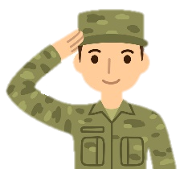
講解軍事訓練內容和軍事知識

- 影片中黃光漢進入少年連的經歷中遇到哪些困難，他又怎樣克服？試舉出一項。
1
答案合理即可，例如：參加少年連時遭到家人反對，但他仍然堅持報名，最終得到家人認同。
1

